---------------------------------------------------------------------

-- LAB 05

--

-- Exercise 2

---------------------------------------------------------------------

USE TSQL;

GO

---------------------------------------------------------------------

-- Task 1

--

--

1-- Write a SELECT statement to retrieve the custid and contactname columns from the Sales.Customers

table and the orderid and orderdate columns from the Sales.Orders table.

2-- Filter the results to include only orders placed on or after April, 1 2008 (filter the orderdate

column).

3-- Then sort the result by orderdate in descending order and custid in ascending order.

--

4-- Execute the written statement and compare the results that you got with the desired results shown

in the file 62 - Lab Exercise 2 - Task 1 Result.txt.

---------------------------------------------------------------------

-- Detyre 1

--

--

1-- Selektoni kolonat custid and contactname nga tabela Sales.Customers dhe kolonat orderid dhe

orderdate nga tabela Sales.Orders.

2-- Filtroni rezultatin per te perfshire vetem porosite e bera ne ose pas 1 Prill 2008. (filtro

kolonen orderdate).

3-- Pastaj vendos rezultatin sipas orderdate ne rendin zbrites dhe sipas custid ne rendin rrites.

--

4-- Ekzekuto veprimet dhe krahaso rezultatet qe moret me rezultatet e rekomanduara ne dokumentin 62 –

Lab Exercise 2 - Task 1 Result.txt.

---------------------------------------------------------------------

--Për efekt krahasimi dhe vleresimi pas ekzekutimi të querisë

Select \*

From Sales.Customers c inner join Sales.Orders o ON c.custid=o.custid

Order By o.orderdate

2--Filtro kolonen orderdate

Select c.custid,c.contactname,o.orderid,o.orderdate

From Sales.Customers c inner join Sales.Orders o ON c.custid=o.custid

Where o.orderdate >'2008-04-01'

1--

Select c.custid,c.contactname,o.orderid

From Sales.Customers c inner join Sales.Orders o ON c.custid=o.custid

Where o.orderdate > '2008-04-01'

3--

--3--Ne rendin zbrites

Select c.custid,c.contactname,o.orderid,o.orderdate

From Sales.Customers c inner join Sales.Orders o ON c.custid=o.custid

Where o.orderdate > '2008-04-01'

Order by o.orderdate desc

--3--Ne rendin rrites

Select c.custid,c.contactname,o.orderid,o.orderdate

From Sales.Customers c inner join Sales.Orders o ON c.custid=o.custid

Where o.orderdate > '2008-04-01'

Order by o.orderdate asc

4--

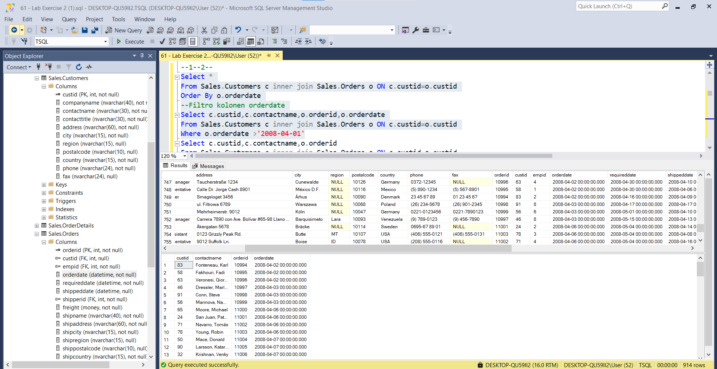

\*\*Në querinë e parë nga rreshti 747-830 janë pas datës 1 prill 2008🡪 830 – 746 = 84 rreshta (ngelet

per verifim që orderid-të të jenë të njëjta me ato të querisë së mëposhtme ku gjenerohen po ashtu 84

rreshta)

--Në rendin rritës-- dhe --në rendin zbritës—Ekzekutimi:

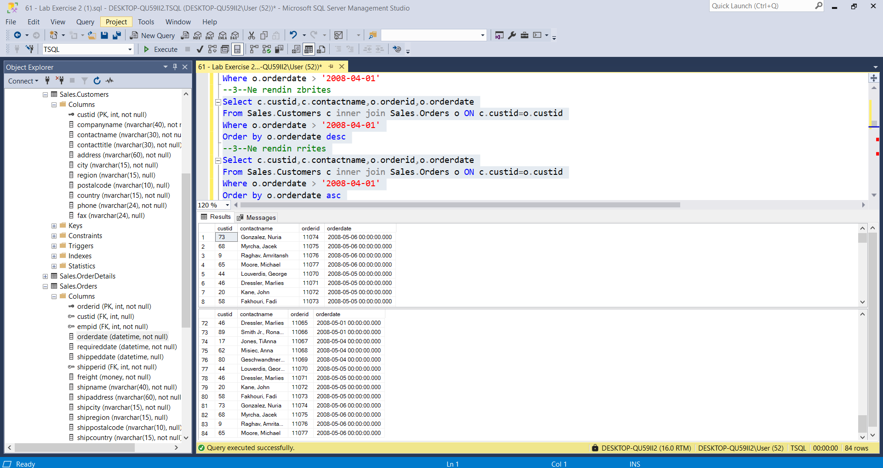

--Rezultatet jane se pari te njëjta dhe së dyti jane te renditura por persa I perket renditjes së

‘orders’te se njejtes date eshte bere ne rendin ‘ascending’ në të dyja rastet.Rezultati do të shihet

edhe më konkretisht ne files.txt

---------------------------------------------------------------------

-- Task 2

--

-- Execute the query exactly as written inside a query window and observe the result.

--

-- You get an error. What is the error message? Why do you think you got this error? (Tip: Remember the logical processing order of the query.)

--

-- Apply the needed changes to the SELECT statement so that it will run without an error. Test the changes by executing the T-SQL statement.

--

-- Observe and compare the results that you got with the recommended result shown in the file 63 - Lab Exercise 2 - Task 2 Result.txt.

---------------------------------------------------------------------

SELECT

e.empid, e.lastname, e.firstname, e.title, e.mgrid,

m.lastname AS mgrlastname, m.firstname AS mgrfirstname

FROM HR.Employees AS e

INNER JOIN HR.Employees AS m ON e.mgrid = m.empid

WHERE

mgrlastname = N'Buck';

---------------------------------------------------------------------

---------------------------------------------------------------------

-- Task 2

--

-- Ekzekuto query ekzaktesisht ashtu sic tregohet ne dritaren e query dhe observo rezultatin.

--

-- Ju del nje error. Cfare eshte mesazhi i gabimit? Pse mendoni qe e keni kete mesazh gabimi? (Keshille: Kujtoni procesimin logjike sipas radhes te query.)

--

-- Apliko ndryshimet e duhura qe te ekzekutohet pa asnje gabim. Testo ndyshimet duke ekzekutuar kodin T-SQL.

--

-- Observo dhe krahaso rezultatet qe moret me rezultatet e rekomanduara ne dokumentin 63 - Lab Exercise 2 - Task 2 Result.txt.

---------------------------------------------------------------------

SELECT

e.empid, e.lastname, e.firstname, e.title, e.mgrid,

m.lastname AS mgrlastname, m.firstname AS mgrfirstname

FROM HR.Employees AS e

INNER JOIN HR.Employees AS m ON e.mgrid = m.empid

WHERE

mgrlastname = N'Buck';

-------------------------------------------------------------------- Ekzektimi i querisë nuk kryhet me sukses pasi jane disa ‘pakujdesi’,rregulla sintaksore te pazbatuara,konkretisht në kushtin ‘Where’ nuk mund të therrasim alias te atributeve … as në Kushtin ‘From’ specifikisht në kushtin e lidhjes se JOIN ,,, ON.

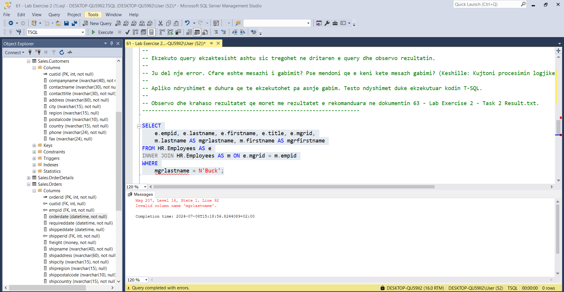

--Si duhet te shkruhet ‘query’ që të ekzekutohet me sukses

SELECT

e.empid, e.lastname, e.firstname, e.title, e.mgrid,

m.lastname AS mgrlastname, m.firstname AS mgrfirstname

FROM HR.Employees AS e

INNER JOIN HR.Employees AS m ON e.mgrid = m.empid

Where m.lastname= N'Buck'

--Ekzekutimi i query:

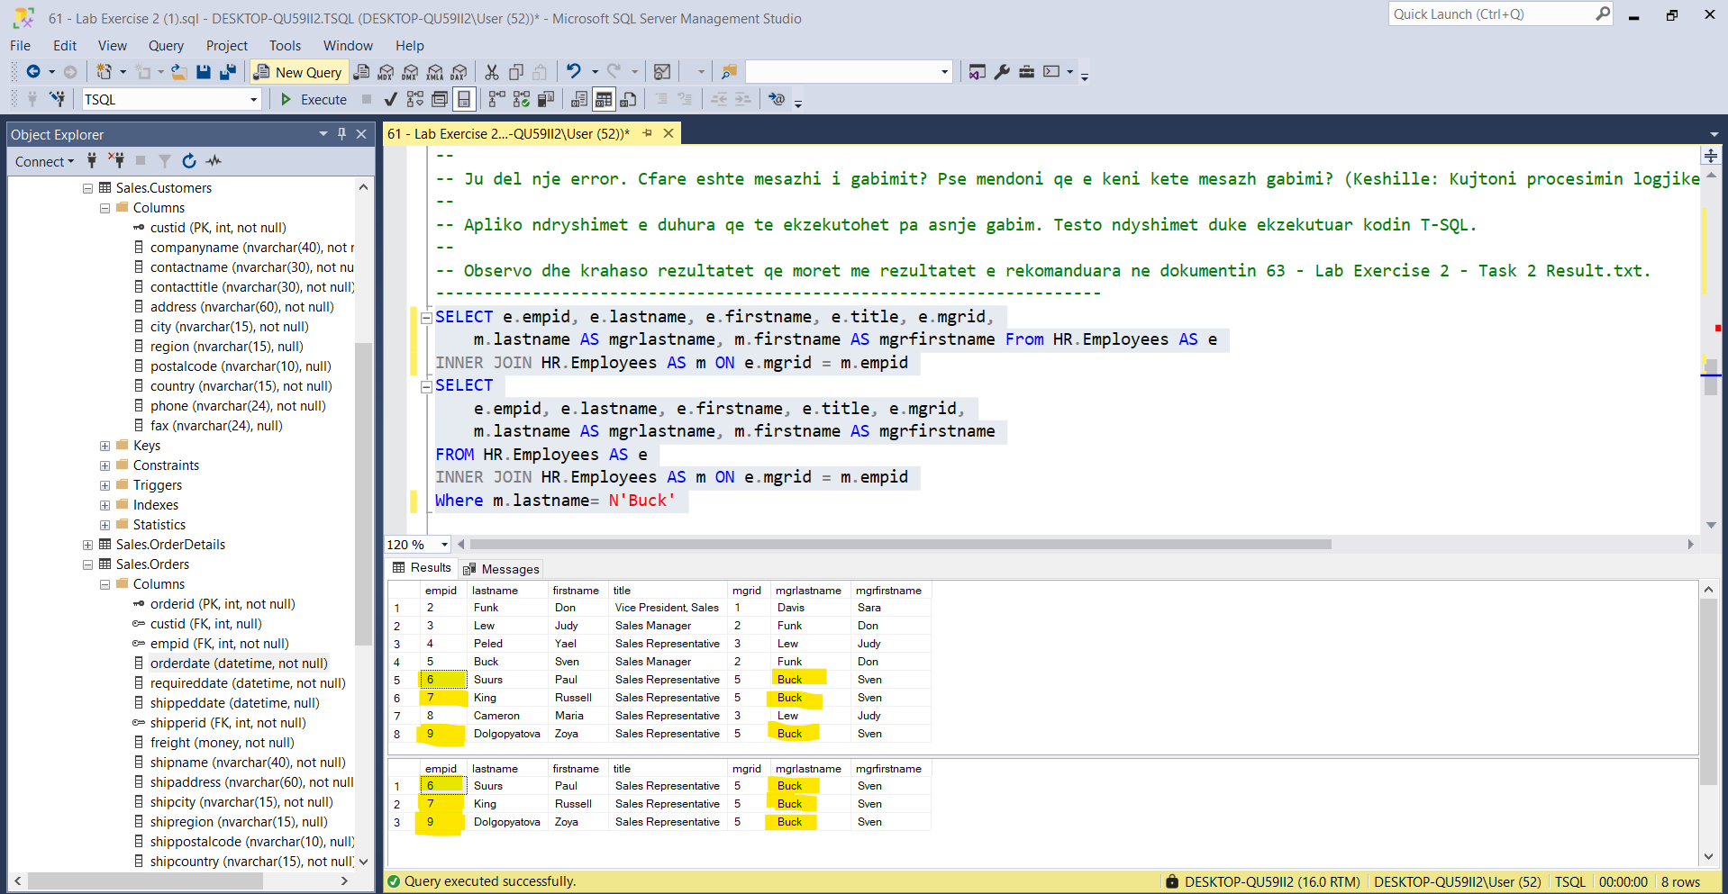

---------------------------------------------------------------------

-- Task 3a

--

-- Copy the existing T-SQL statement from task 2 and modify it so that the result will return all employees and be ordered by the manager’s first name.

-- Try first to use the source column name

--

---------------------------------------------------------------------

---------------------------------------------------------------------

-- Task 3b

1-- Now try to use the alias column name.

--

2-- Execute the written statement and compare the results with the recommended result shown in the

file 64 - Lab Exercise 2 - Task 3 Result.txt.

--

3-- Why were you equally able to use a source column name or an alias column name?

---------------------------------------------------------------------

---------------------------------------------------------------------

-- Detyra 3a

--

-- Kopjo kodin ekzistues T-SQL nga Detyra 2 dhe modifiko ate që rezulati te ktheje te gjithe

punonjesit dhe te radhitet sipas emrit te pare te manaxherit.

-- Provo ne fillim te perdoresh emrin e kolones se burimit.

--

------------------------------------------------------------------- --3a--

SELECT e.empid, e.lastname, e.firstname, e.title, e.mgrid, m.lastname AS mgrlastname,

m.firstname AS mgrfirstname

FROM HR.Employees AS e

INNER JOIN HR.Employees AS m ON e.mgrid = m.empid

Where m.lastname= N'Buck'

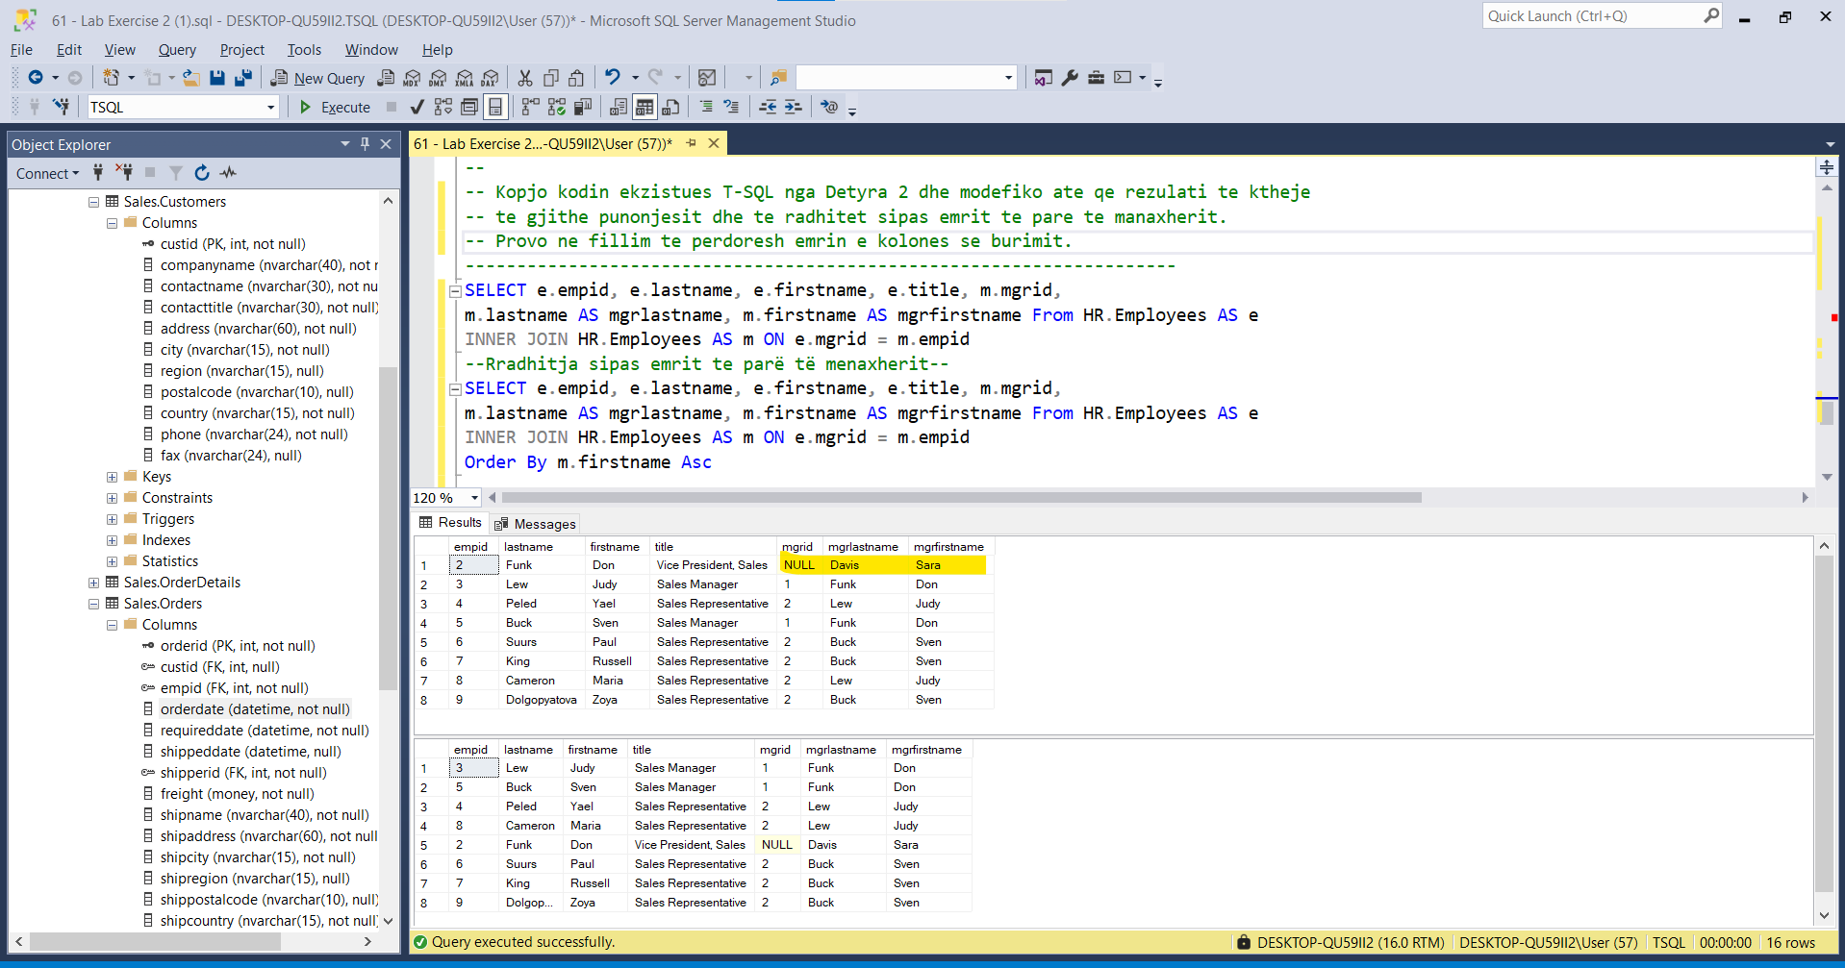

---------------------------------------------------------------------

-- Detyre 3b

1-- Tani provo të përdorësh emrin e kolonës alias.

--

2-- Ekzekuto veprimet dhe krahaso rezultatet qe moret me rezultatet e rekomanduara ne dokumentin 64 –

Lab Exercise 2 - Task 3 Result.txt.

--

3-- Pse ishit ne gjendje te perdorni ne menyre te barabarte nje emer te kolones se burimit ose nje

emer te kolones alias?

---------------------------------------------------------------------

1---

SELECT e.empid, e.lastname, e.firstname, e.title, m.mgrid,

m.lastname AS mgrlastname, m.firstname AS mgrfirstname From HR.Employees AS e

INNER JOIN HR.Employees AS m ON m.mgrid = e.empid

--Rradhitja sipas emrit të parë të menaxherit--

SELECT e.empid, e.lastname, e.firstname, e.title, m.mgrid,

m.lastname AS mgrlastname, m.firstname AS mgrfirstname From HR.Employees AS e

INNER JOIN HR.Employees AS m ON m.mgrid = e.empid

Order By mgrfirstname asc

2---

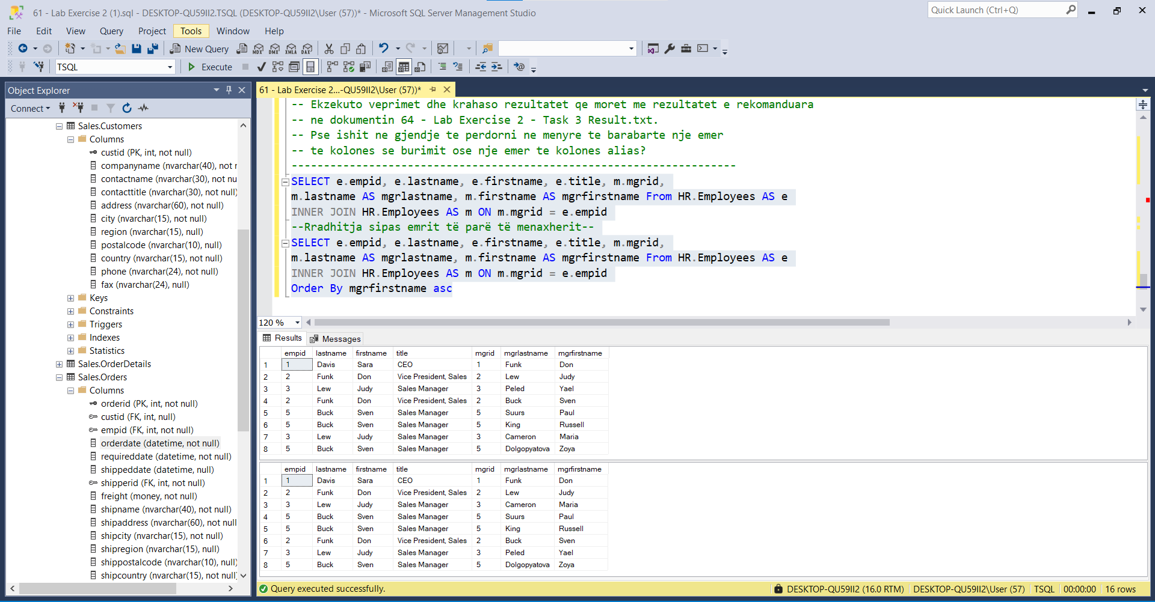

3---

\*\*\*Nuk mund të përdoret as kemi të bëjmë me një situatë të trajtimit të Self-Join

